**OCR TABANLI FİŞ TANIMA PROJESİ**

|  |
| --- |
| Abdulkadir GÜNDÜZ  PROJE 1 |

***Özet*–** ***OCR tabanlı fiş tanıma uygulaması; dosyadan kaydedilmiş bir fiş görüntüsünün OPENCV Tessaract ile OCR işlemine girerek elde edilen fiş verisinin çeşitli bilgileri için parse etme işlemi yapılarak düzenlenmesi, bu bilgilerin veritabanına kaydedilmesi, ayrıca bu bilgilerin aranabilmesi şeklindedir..***

***Anahtar Kelimeler – Ürünler, İşletme Adı, Tarih, Toplam Fiyat , Fiş No.***

I. GİRİŞ

Proje gelişiminde programlama dili olarak “Java”, geliştirme ortamı olarak “ Eclipse” kullanılmıştır.

Görüntü işleme kütüphanesi için “OPENCV” , OCR (Optical Character Recognition) uygulaması için TESSARACT OCR teknolojisi kullanılmıştır. Veri tabanı yönetim sistemi için “MySql” kullanılmıştır.

II. YönteM

Uygulamayı çalıştırdıktan sonra resim yükle butonuna basarak dosya yolundan çeşitli fotoğraf formatındaki fiş yüklenir. Bunu için JFileChooser sınıfından nesne oluşturuyoruz. Ve showOpenDialog metodu ile pencere açıyoruz, getSelectedFile metodu ile seçili olan resmi alıyoruz. Daha sonra setIcon metodu ile resmi ekranda gösteriyoruz.

Fiş yüklendikten sonra TESSARACT ile OCR işlemine girer. Fiş görüntüsünü almak için getTesseract metodunu kullanıyoruz. Okumak için ise doOCR metodunu kullanıyoruz.

Veri tabanında her bir kayıt işletme adı altında açılacaktır. Fiş verileri veri tabanına girilen başlıklara göre parse edilir. Parse işlemi için parse metodunu kullanıyoruz. Ardından bu bilgiler tüm bilgilerin olduğu kullanıcı ekranında gösterilir.

Kullanıcı ekranında işletme adı ve tarih bazlı sorgulama yapılabilir. Bu sonuçlar tüm bilgilerin olduğu tabloda gösterilir.

III. deneysel sonuçlar

Proje için örnek olarak resimlerde kullanıcının seçimine göre açılan pencereler gösterilmiştir.

Resim 1:. Ana menü

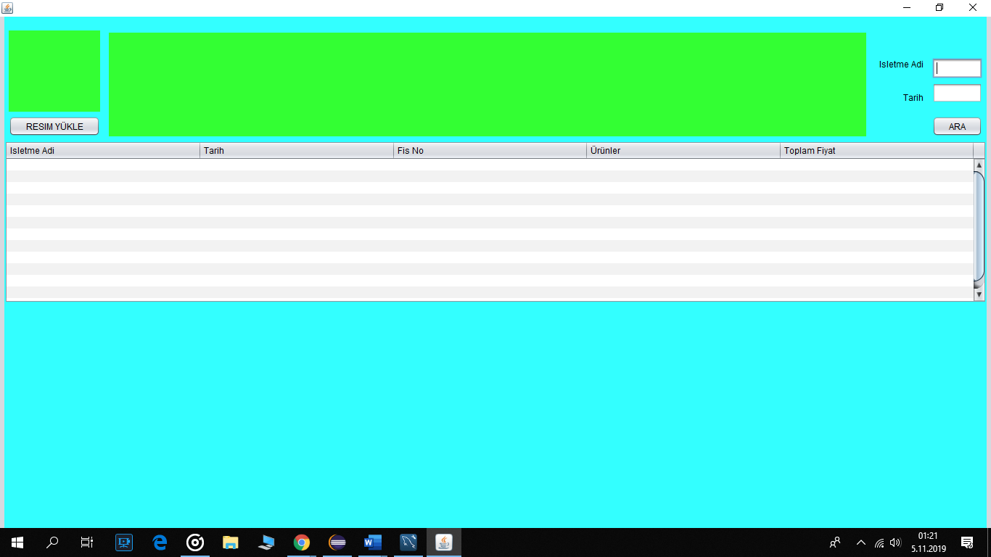

Resim 2: Fiş yükleme ekranı

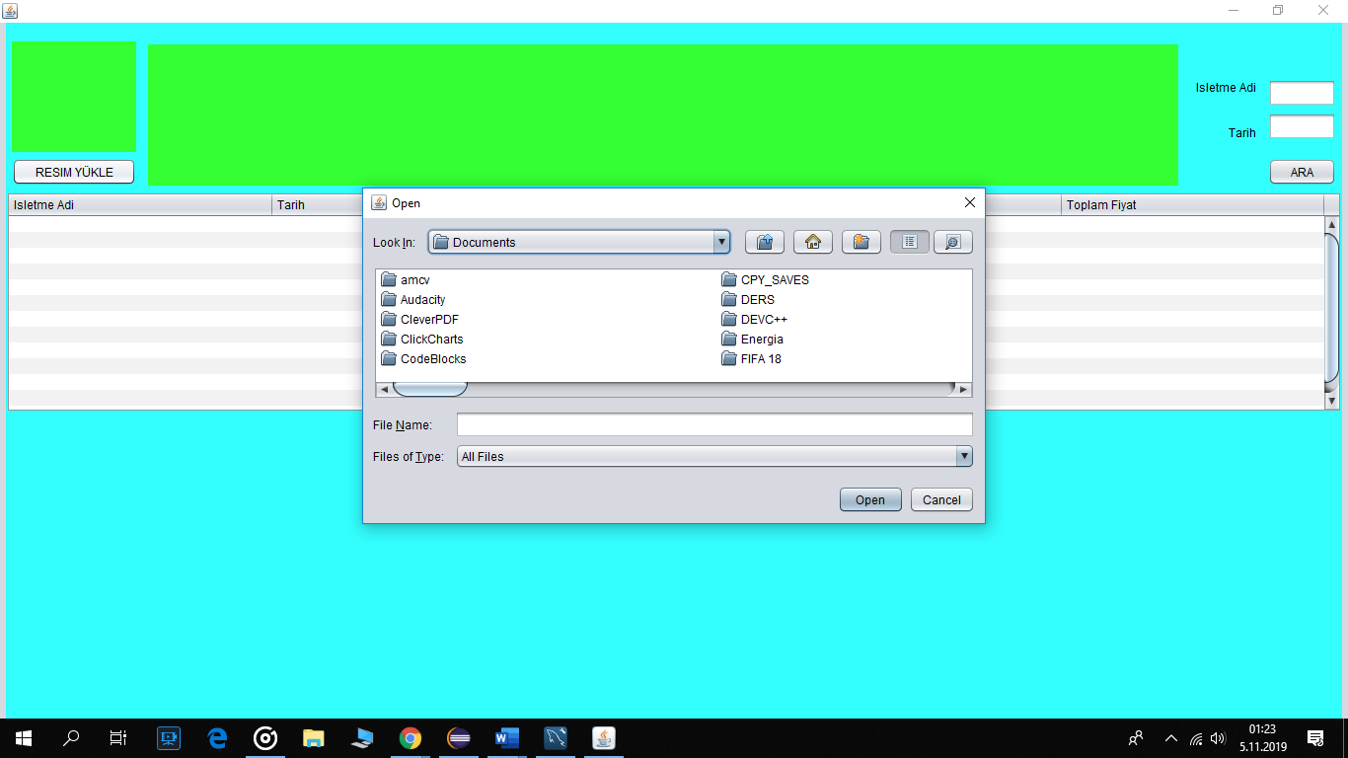

Resim 3: Fiş yüklendikten sonra ekran

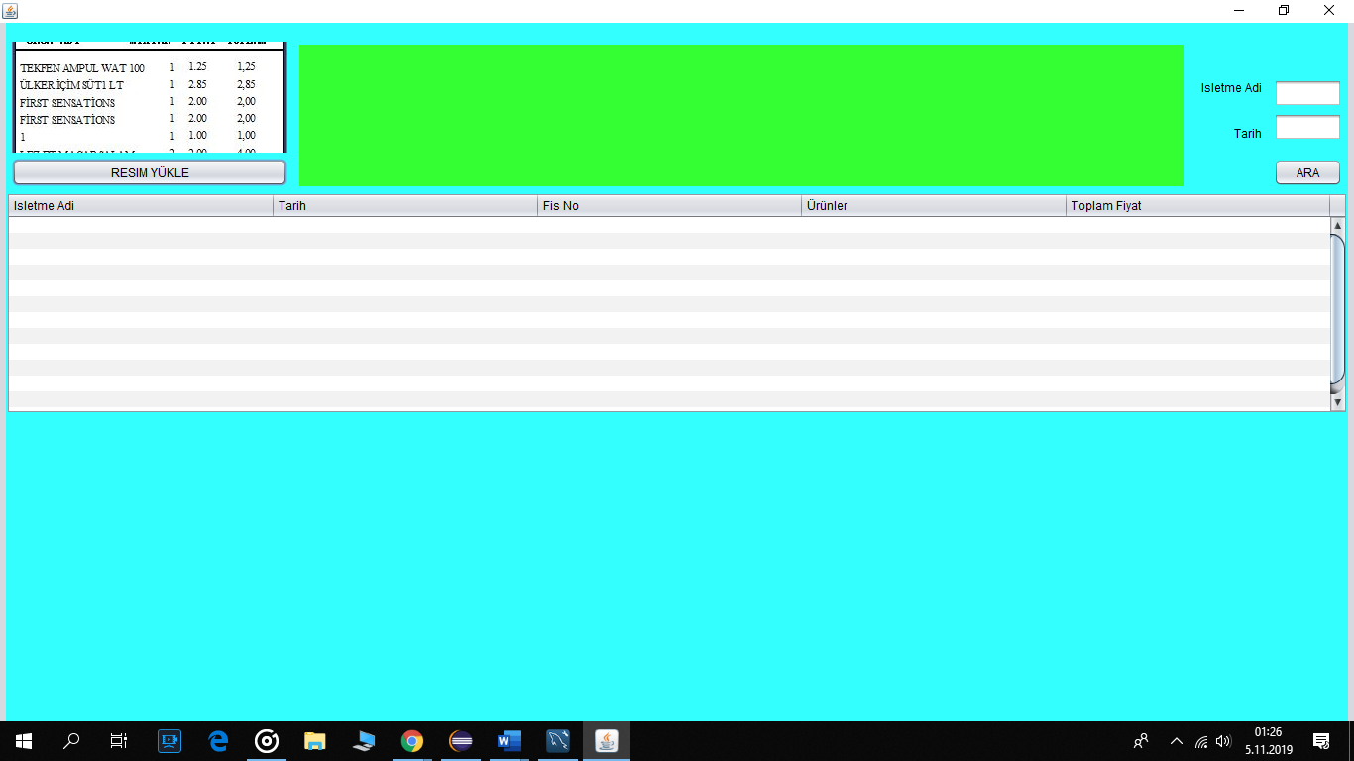

Resim 4: İşletme adına göre arama ekranı

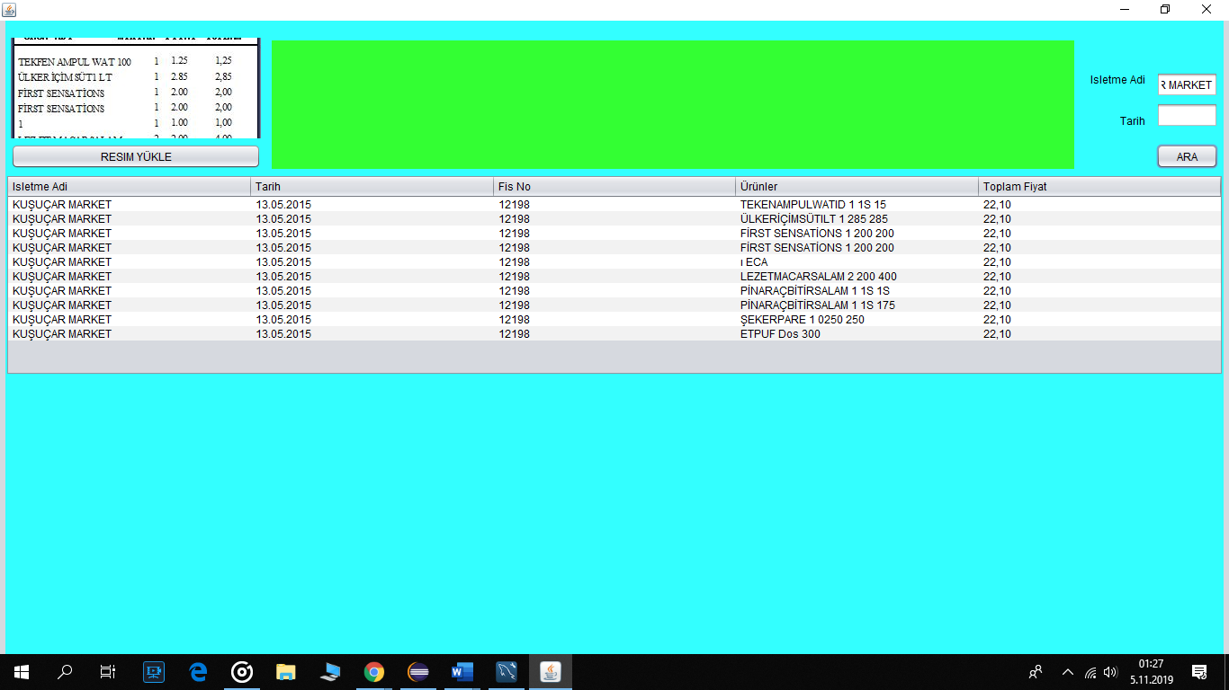

Resim 5: Tarihe göre arama ekranı

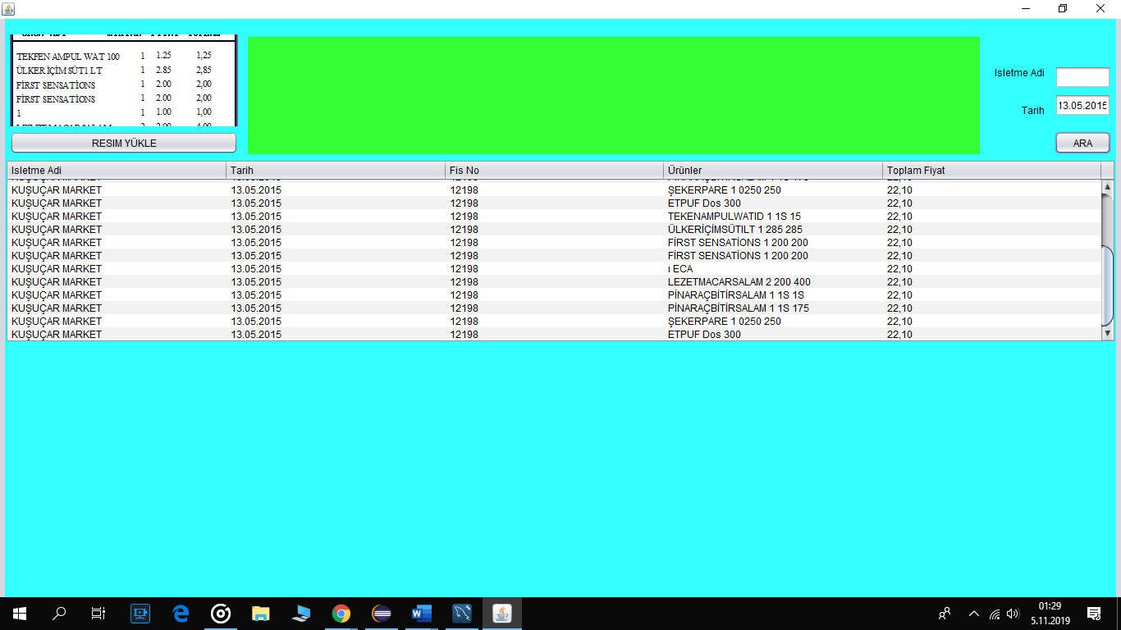

Resim 6: Hata ekranı

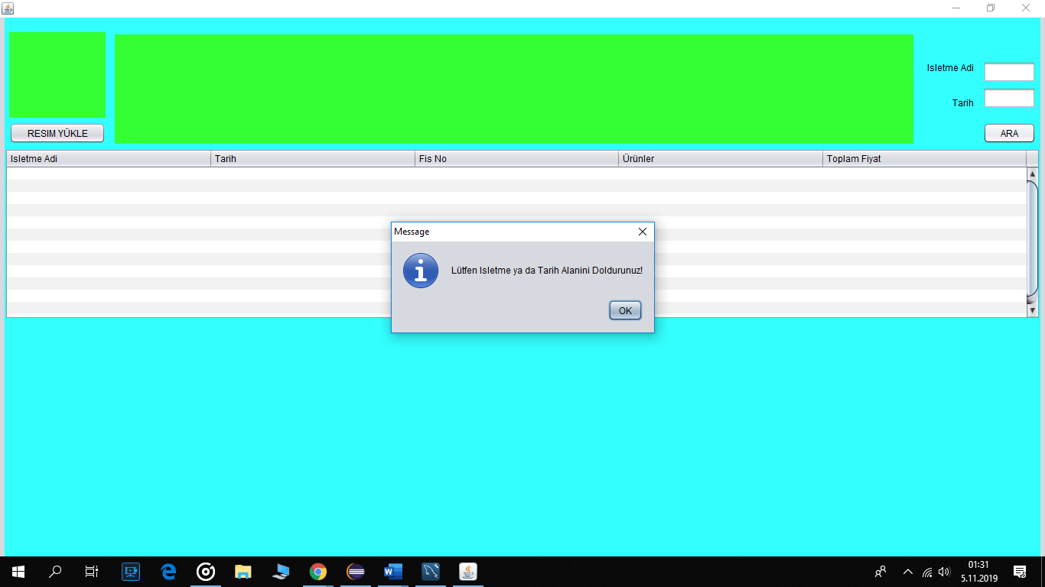

IV. akış diyagramı

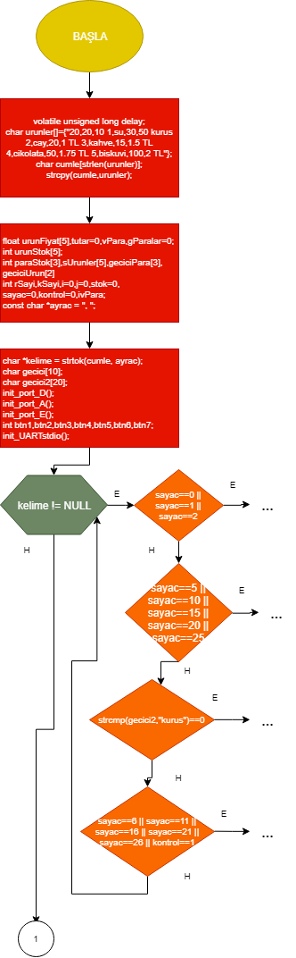

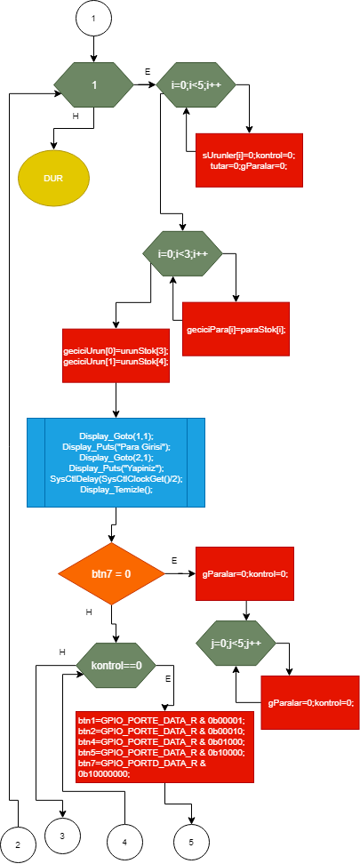

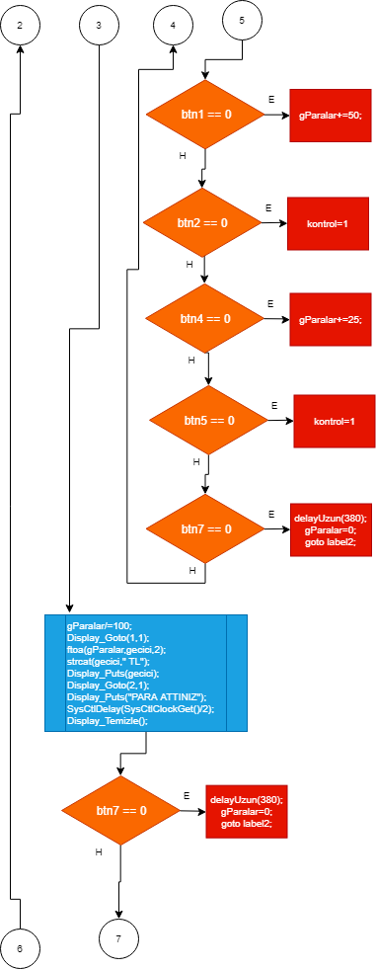

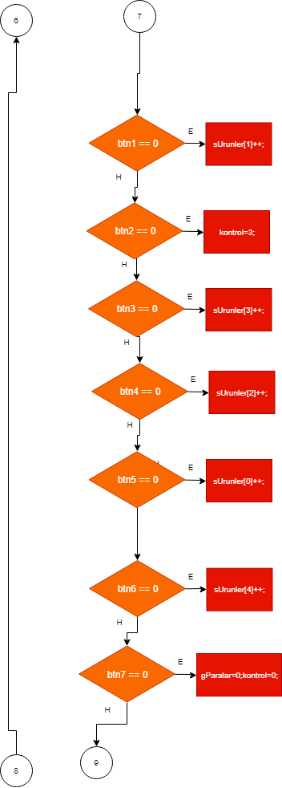

V. ER DİYAGRAMI

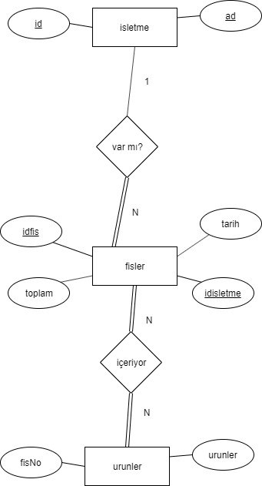

KAYNAKLAR

1. “Java Web Programlama ve Veri Tabanı Bağlantısı (JavaDB) https://www.youtube.com/watch?v=UKNph96mSAE.
2. “Tess4J Tutorial with Maven And Java,” https://linuxhint.com/tess4j_maven_java_tutorial/
3. java da pencereler arası veri aktarımı-pencereler arası etkileşim”, http://www.java2s.com/Tutorials/Java/javax.swing/JDesktopPane/Java_JDesktopPane_setComponentZOrder_Component_comp_int_index_.htm Java Tree Data Structure”,
4. “JAVA | Diyalog Pencereleri | Mesaj Penceresi | showMessageDialog | 3dmaster Ferhat DEĞİRMENCİOĞLU,” 28.04.2016
5. “How to install tesseract ocr on windows https://www.youtube.com/watch?v=Rb93uLXiTwA.